Обвести изображения:
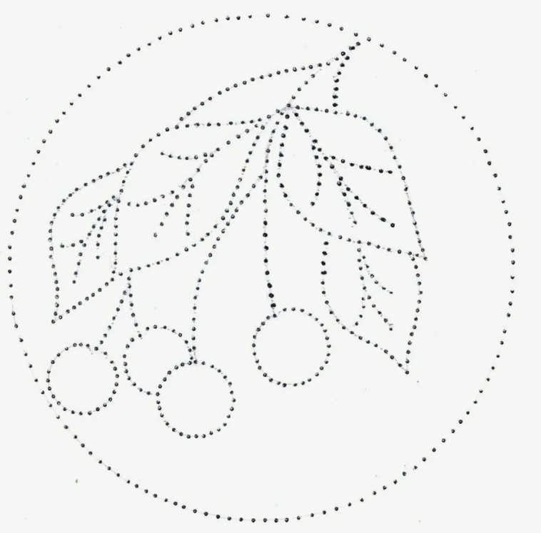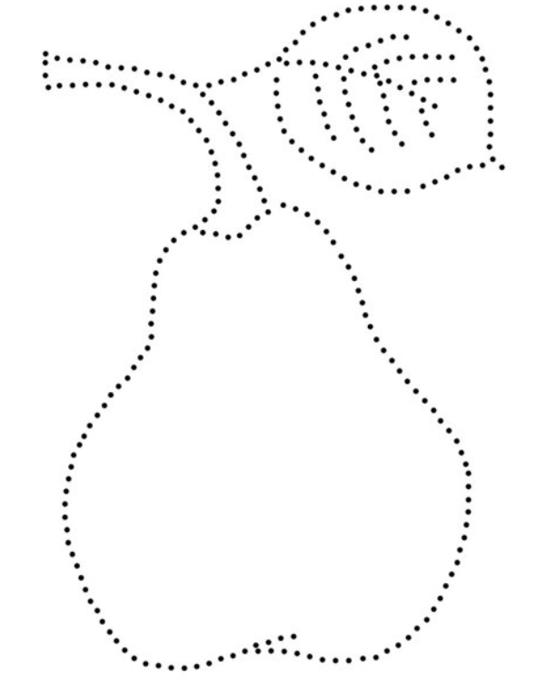
Перевернуть слова:
- ЛАЗ 6. ПАЛКА
- ПЫЛ 7. РУСЛО
- КОМ 8. ПИРАТ
- ЛИРА 9. БАРМЕН
- ВЕКО 10. КОСТЕР
Прочитать текст, кратко пересказать о чем он был:
В этот день был очень сильный ветер. И все листья на деревьях выворачивались наизнанку, и пруд был весь взлохмаченный, какой-то шершавый от ветра. И как только я пришел на бульвар, я увидел, что сегодня почти никого нет, только двое каких-то незнакомых ребят завод бегают по дорожке, а на скамейке сидит дяденька и сам с собой играет в шахматы. Он сидит на скамейке боком, а позади него лежит его шляпа. И в это время ветер вдруг задул особенно сильно, и эта самая дяденькина шляпа взвилась в воздух. А шахматист ничего не заметил, сидит себе, уткнулся в свои шахматы. Он, наверно, очень увлекся и забыл про все на свете. И вот эта шляпа взлетела, и плавно так начала опускаться, и опустилась как раз перед теми незнакомыми ребятами, что играли на дорожке. Они оба разом протянули к ней руки. Но не тут-то было, потому что ветер! Шляпа вдруг как живая подпрыгнула вверх, перелетела через этих ребят и красиво спланировала прямо в пруд! Но упала она не в воду, а нахлобучилась одному лебедю прямо на голову. Утки очень испугались, и гуси тоже. Они бросились врассыпную от шляпы кто куда. А вот лебеди, наоборот, очень заинтересовались, что это за штука такая получилась, и все подплыли к этому лебедю в шляпе. А он изо всех сил мотал головой, чтобы сбросить шляпу, но она никак не слетала, и все лебеди глядели на эти чудеса и, наверно, очень удивлялись.
Упражнение: включить и выключить теплую воду 3 раза.
«Лыжник». Сделать шаг вперед правой ногой, перенести на нее вес тела, левую руку вытянуть вперед. Левая нога выпрямлена и разогнута в тазобедренном суставе, стопа касается пола. Вернуться в исходное положение, приставив правую ногу к левой, т.е. сделав шаг назад. Затем то же упражнение выполняется противоположными конечностями. При выполнении этого упражнения необходимо следить за вынесением опорной ноги вперед, для этого совершается шаг вперед в сочетании с вытягиванием руки с противоположной стороны. Несколько раз.
Пальчиковая гимнастика: Вначале мы разогреваем наши руки. Энергично трем ладони одну о другую и чувствуем, как наши руки согреваются. Затем массируем каждый палец от кончика к основанию. Щепоткой пальцев другой руки энергично проводим по каждому пальцу от кончика до основания, закручивая в разные стороны.
- «Выпрямить каждый палец поочередно из кулачка». 3 раза обе руки
- «Щелбаны» всеми пальцами поочередно. 3 раза обе руки
- «Щепотки». Держать руки перед собой. Соединить кончики всех пальцев в «щепотку». Щепотки обеих кистей соединить друг с другом. Затем широко раздвинуть пальцы кистей.
- «Кнопочки» — нажимать ногтем большого пальца на кончики всех пальцев поочередно. 3 раза обе руки
- «Крючки». Зацепить указательные пальцы друг за друга в виде крючков и плавно потянуть руки в стороны. Поменять положение указательных пальцев: один сверху — другой снизу. Снова потянуть руки в стороны. То же проделать и со всеми другими пальцами.
Посчитать:
12+2= 15+2= 18+2= 34+2= 67+2=
31-1= 11-1= 2-1= 21-1= 20-1=
45+3= 67+3= 87+3= 13+3= 56+3=
Найти лишнее слово в каждом из представленных рядов и объяснить устно почему.
- Ботинки, сапоги, шнурки, валенки.
- Ручка, бумага, карандаш, фломастер.
- Термометр, врач, учитель, медсестра.
- Река, озеро, море, мост, пруд.
- Курица, петух, орел, гусь, индюк.
- Круг, треугольник, четырехугольник, указка, квадрат.
- Саша, Витя, Стасик, Петров, Коля.
Написать 10 названий одежды:

Запомнить слова: стул, воск, кран, лента, токарь. Повторить несколько раз по памяти.

